Lima, 16 de enero 2023

OFICIO Nº 003 – 2023 - REGION POLICIAL LIMA / UNIADM-INFORM

SEÑOR : Coronel PNP
Donaire PILCO CARMEN
Jefe de la Unidad de Trámite Documentario de la Policía Nacional del Perú.

ASUNTO : Solicita activación de cuenta usuario SIGE del personal de la Unidad de Administración UE-009 VII DIRTEPOL LIMA de la REGIÓN POLICIAL LIMA, por motivo que se indica.

Es grato dirigirme a Ud., con la finalidad de solicitarle se sirva disponer por quien corresponda, la activación de cuenta de USUARIO SIGE del personal de la Unidad de Administración de la Región Policial Lima UE-009 VII DIRTEPOL-LIMA, a fin de cumplir con las funciones encomendadas por la superioridad. Según el detalle siguiente:

GRADO: | ST3 | CIP: | 31441124 | DNI: | 42216707 | APELLIDOS Y  NOMBRES: | AGREDA GONZALES JUAN JOSE
GRADO: | S1 | CIP: | 31442972 | DNI: | 44996369 | APELLIDOS Y  NOMBRES: | AURIS SALVATIERRA JOSE ANGEL

Aprovecho la oportunidad para expresarle los sentimientos de mi mayor consideración y estima personal.

Dios guarde a Ud.

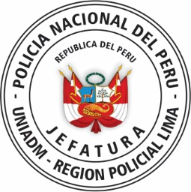
JASL/achl

